# Тестовое задание на позицию QA Engineer

**Задание 1. Локализация бага.**

Предложите варианты определения проблемы.

Условие:

Два тестировщика проверяют одно мобильное приложение и одну новую фичу. Фича состоит в том, чтобы пошарить на facebook изображение и отметить автоматически на этом изображении всех друзей. При этом изображение - это не фото, на изображении может быть, что угодно - и люди (не обязательно именно друзья), и цветочки, и домики - любой объект.

У одного тестировщика 1 (Паша) фича отрабатывает верно - все друзья отмечаются на фотографии. У другого тестировщика 2 (Антон) фича отрабатывает неверно – изображение постится, но ни одного друга не отмечается.

Вопрос:

В чём может быть причина? Как будете локализовывать?

1. **Первое и самое главное - соберу полную информацию.**

* Одинаковые картинки постят Паша и Антон?
* ОС мобильных устройств, их версии
* Проверю версии приложения
* Десктоп или веб версия facebook
* На сегодняшний день - VPN
* Попрошу у коллег их баг-репорты и по шагам сравню, возможно баг - непостоянный
* Проблема может быть с устройством Антона.

**Задание 2.** **Баг.**

Для задания 1 выберите один вариант локализации проблемы, который вам кажется наиболее вероятным, и оформите его как баг.

1. **Возьму вариант с ОС.**

**Баг репорт №1**

Окружение:

Android 8.3; - Паша

iOS 16.2 - Антон

Доп. информация:

ссылки на скачивание facebook:  
 - для Android [тык](https://play.google.com/store/apps/details?id=com.facebook.katana&hl=ru&gl=US)

- для iOS [тык](https://apps.apple.com/ru/app/facebook/id284882215)

Логин: [test@mail.com](mailto:test@mail.com) Пароль: 12345678

Изображение, которое нужно запостить:

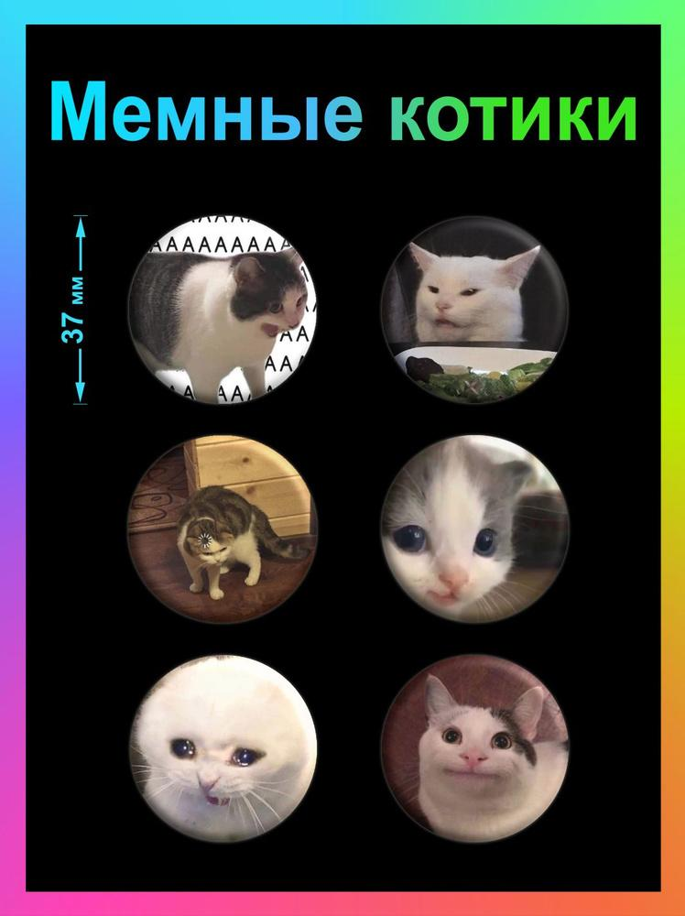

Название бага:

На iOS не работает фича с авто отметкой

Шаги:

⦁ Скачиваем приложение по ссылке из доп. информации для своей ОС.

⦁ Авторизируемся под учетной записью.

⦁ Постим изображение и ждём, когда фича с авто отметкой сработает

Ожидаемый результат:

На фото появляется автоотметка котиков

Фактический результат:

На Android 8.3 появились авто отметки

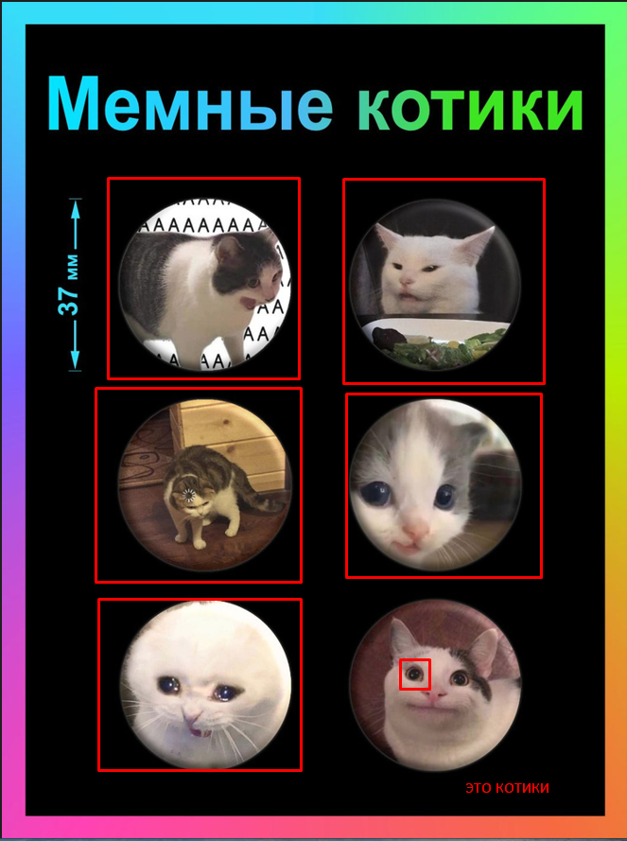

На iOS 16.2 на картинке авто отметок - нет



Серьезность:

Значительная

Приоритет:

Средний - фича не ломает работу facebook, но она уже в релизе и есть жалобы от пользователей.

**Задание 3. Чеклист.**

С помощью mind map (интеллектуальных карт) составьте чеклист для проверки ниже описанной игры. Продемонстрируйте в карте применение известных вам видов тестирования и техник тест-дизайна. Декомпозицию для функционального тестирования постарайтесь сделать по действиям (функциям приложения).

Описание игры. Игровое поле представляет собой многоугольник неправильной формы. Под игровым полем располагаются различные геометрические фигуры из игрового пака. Игроку необходимо *расположить фигуры таким образом, чтобы заполнить игровое поле*. Игровое поле должно быть заполнено полностью (не должно быть пустых квадратов между фигурами). Игрок должен использовать *все* предложенные геометрические фигуры.

Можно использовать подсказку: подсказка подсвечивает место на игровом поле и соответствующую геометрическую фигуру, которую нужно разместить на области. После использования, подсказки уменьшают текущее значение внутриигровой валюты игрока.

За прохождение уровня игроку начисляется внутри игровая валюта и становится доступным для прохождения следующий уровень.

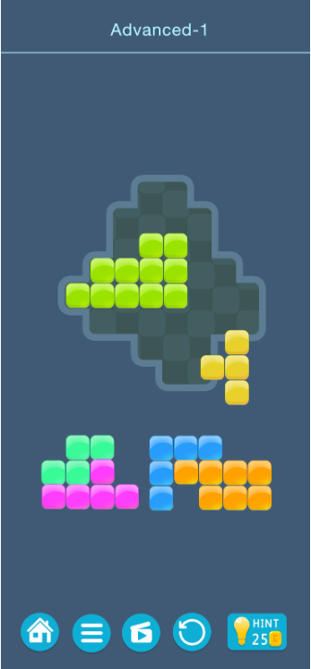

1. Рисовал карту впервые, спасибо за такой опыт!

Поместил её по [ссылке](https://drive.google.com/file/d/1nu0m17Rz4Nt7gnCq7T9ofWcEq8TOPmhM/view?usp=drive_link), чтобы удобно было разглядеть.

**Задание 4. Charles.**

Узнать, что такое Charles и определить, как он может быть полезен в тестировании мобильных приложений. Привести пример использования на одном любом установленном на своем же телефоне приложении. Результат исследования оформить в виде мини-отчета, сопроводить скриншотами.

**4.** Charles - программа для отслеживания запросов и ответов к серверу.  
Насколько я помню, на айфон не поставить подобную программу, либо это делается через костыли. Я Charles никогда не пользовался, просто знаю принцип работы и смотрел как её используют.

Зато, я часто использовал логи при диагностике неисправностей в iPhone, это напоминает принцип работы программы. Система посылает запрос к железу и получает ответ, а мне остаётся только прочитать, в чём проблема. Небольшой пример:

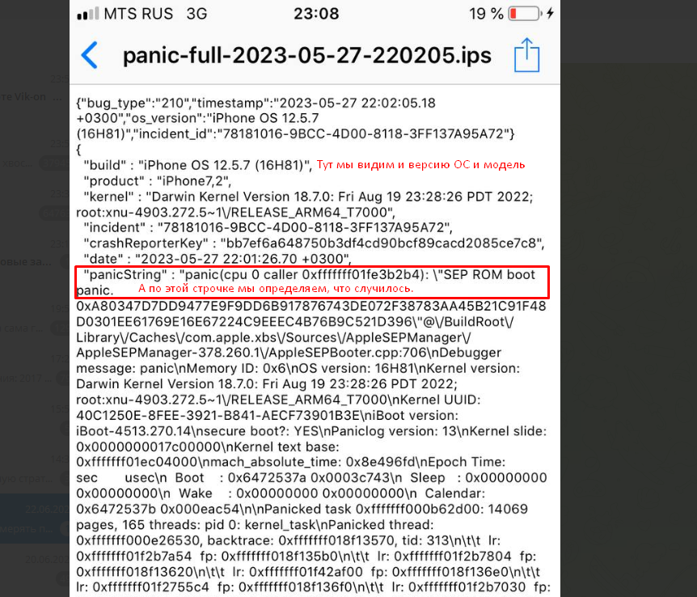

Так же и с Charles, этот инструмент позволяет находить более сложные дефекты и значительно повышает общее качество приложения.

**Задание 5. Творческое.**

Напишите несколько предложений (форма и объем – на Ваше усмотрение) по заданным темам:

1. Я. В прошлом, в настоящем, в будущем.
2. Моя работа. В прошлом, в настоящем, в будущем.
3. Сформулируйте свои цели на ближайший период (на своё усмотрение).

А. Оглядываясь назад, я в ужасе, сколько всего я делал. Я посещал по три разных секций и кружков в неделю, был максимально разносторонним ребёнком. Сейчас уже нет такой продуктивности, меня хватает на работу и пару часов обучений. Я хочу чтобы в будущем, у меня были силы на различные занятия.

В. Моя работа - это нечто. Я подрабатывал и грузчиком, и разнорабочим, как-то удалось ревизию делать в детском мире. Работал по специальности, на заводе - не понравилось и я быстро ушел. Работал вожатым в детском лагере, съездил на 2 смены - интересный опыт. Администратор в выставочном павильоне в ЭКСПО.

Так же был и негативный опыт работы - мастер по ремонту телефонов. В принципе тема ремонтов - это всегда негатив. Но у меня история была куда жестче.

Сейчас я работаю в техподдержке Контура, из минусов выделю плохое обучение, но даже это не оттолкнуло меня работать и я этим горжусь. Большая часть нашего набора очень быстро ушла, остались только сильнейшие)

В Контур я пошёл, по единственной причине - внутренне обучение на тестеров после годового стажа. Это большой срок для меня, поэтому я не стою на месте и не жду очередь. Я обучаюсь и ищу стажировки.  
  
С. Хочу закончить курс по автоматизации и всё-таки найти работу тестировщиком.